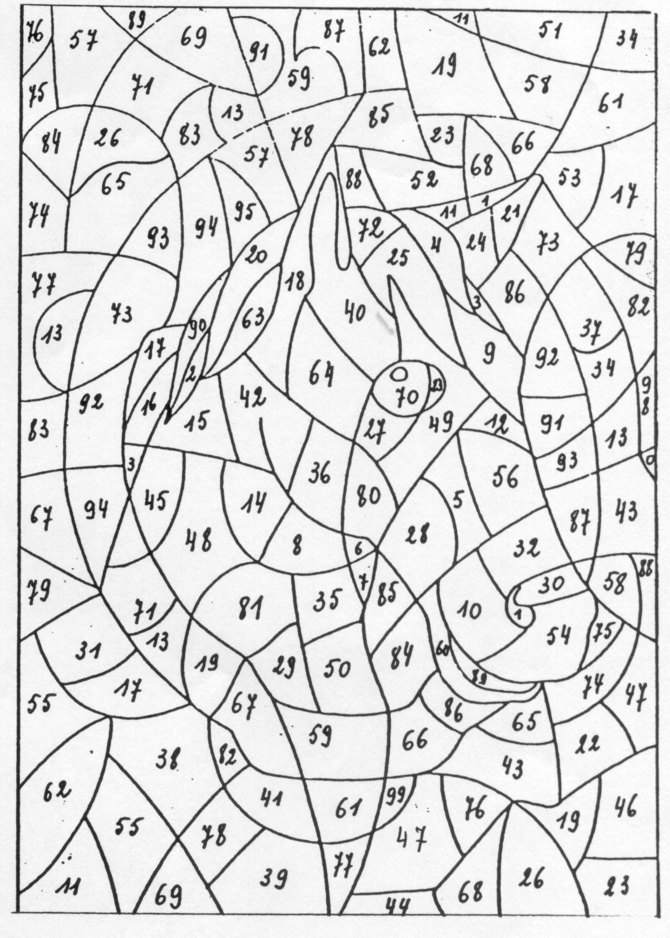
Colorie les cases qui portent les réponses des calculs suivants
1  2  3  4  5  6  7  8  9  10 | 3 X 5 = ………  5 x 4 = ………  7 x 5 = ………  9 x 10 = ……..  5 x 9 = ………  54 : 6 = ………  7 X 4 = ………  8 X 7 = ………  21 : 3 = ………  5 X 8 = ……… | 21  22  23  24  25  26  27  28  29  30 | 5 X 5 = ………  8 X 9 = ………  2 X 7 = ………  45 : 9 = ………  6 X 10 = ………  7 X 7 = ………  6 X 7 = ………  4 X 3 = ………  8 X 10 = ………  10 X 5 = ………
11  12  13  14  15  16  17  18  19  20 | 32 : 8 = ………  6 X 8 = ………  21 : 7 = ………  42 : 7 = ………  4 X 4 = ………  9 X 7 = ………  18 : 9 = ………  8 X 8 = ………  24 : 3 = ………  5 X 2 = ……… | 31  32  33  34  35  36  37  38  39  40  41 | 3 X 7 = ………  9 X 9 = ………  9 X 6 = ………  10 X 7 = ………  6 X 3 = ………  4 X 9 = ………  8 X 4 = ………  6 X 4 = ………  6 X 5 = ………  3 X 9 = ………  14 + 15 = ………

